KONTROLNA NALOGA IZ MATEMATIKE
3. LETNIK
NAJ VSE SVOJE ZNANJE POKAŽE: _____________________________
IME IN PRIIMEK
TOČKE:
OCENA:
- Nariši grafa funkcij:
- $f\left(x\right)=-2^{-x}$ 5 točk
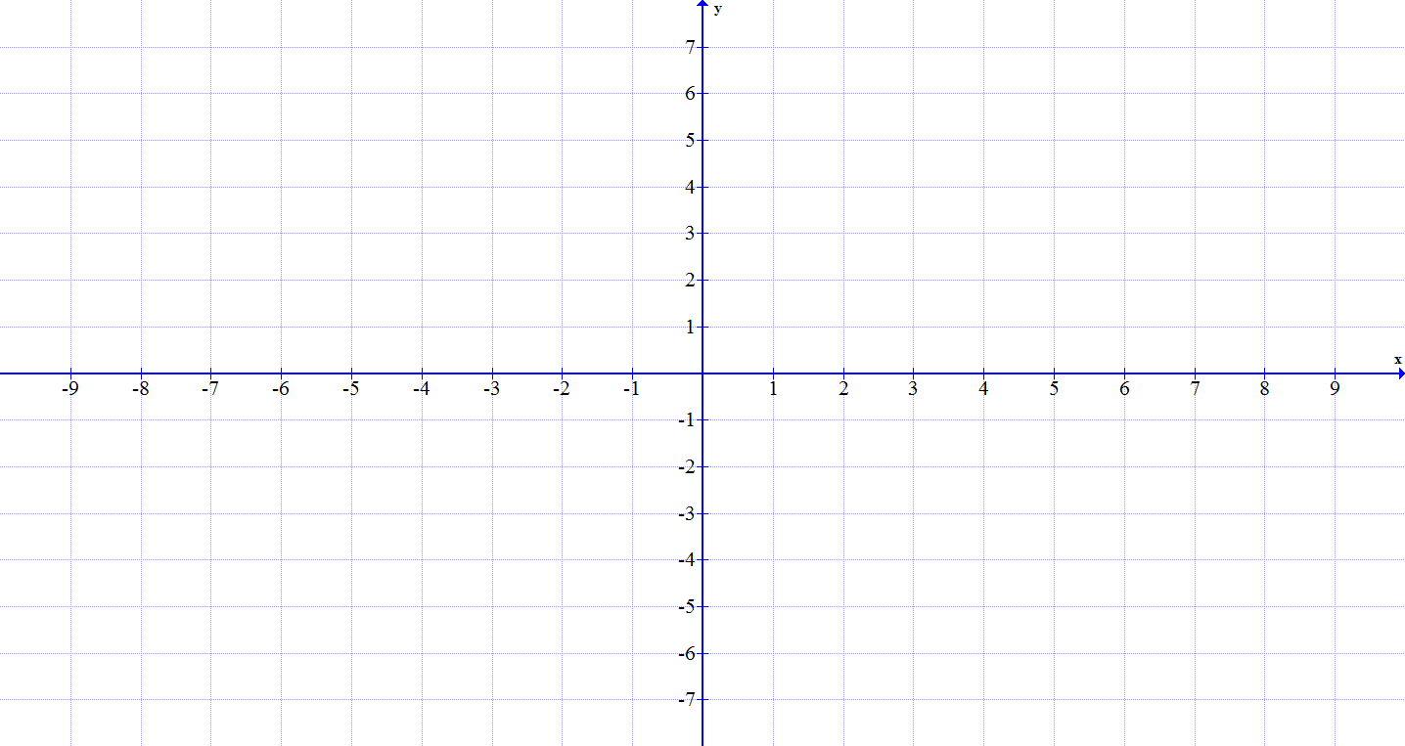
- $f\left(x\right)= -\log_{\frac{1}{3}}\left(x-3\right)-2$ 5 točk
- Reši dve enačbi od treh:
  - $9^{x}={27}^{x+1}$ 5 točk

  - ${100}^{x^{2}-4x}=1$ 5 točk

  - $2^{x+3}+3∙2^{x+1}+5∙2^{x}=28$ 5 točk

- Reši dve enačbi od treh:
  - $\log_{x-1}\left(x+1\right)=-1$ 5 točk

  - $l{og}_{2}\left(x+11\right)+\log_{2}\left(x-1\right)=6$ 5 točk

  - $4^{x}=100$ 5 točk

- Reši eno od enačb:
  - $\frac{1}{2+\log_{3}{x}}=\frac{3}{\log_{3}{x}-2}$ 10 točk

  - $\sqrt{3∙\sqrt{3∙\sqrt{3^{x}}}}=27$ 10 točk

- Izraz zapiši kot vsoto ali razliko logaritmov z logaritmandi x, y ali z: $\log_{4}{\frac{1}{64x^{-3}y^{2}z^{7}}=}$
10 točk

- Izračunaj vrednost izraza brez uporabe žepnega računala:
$\log_{2}{9}-2\log_{4}{3-3\log_{8}{3}}=$
5 točk

- Število ljudi, ki kupijo nova očala, se spreminja po funkciji $f\left(x\right)=500+300\ln{x}$. Spremenljivka x je izražena v mesecih. (funkcijo ln imate na kalkulatorju)
- Oceni, koliko ljudi je kupilo očala v 5 mesecih. 3 točke
- Oceni, koliko ljudi je kupilo očala v 2,5 leta. 2 točki
- V katerem mesecu prodajo tisoča očala? Utemelji. 3 točke
- Koliko ljudi se odloči za očala v sedmem mesecu? 2 točki

- Definiraj logaritemsko funkcijo. 5 točk

- Kdaj je enačba eksponentna? 5 točk

- Zapiši definicijo logaritma. 5 točk

- Zapiši lastnosti funkcije $f\left(x\right)=2^{x}$ 5 točk

- Zapiši logaritemsko enačbo, ki nima rešitve. 5 točk

- Na sliki je graf logaritemske funkcije $f\left(x\right)=a^{x}$
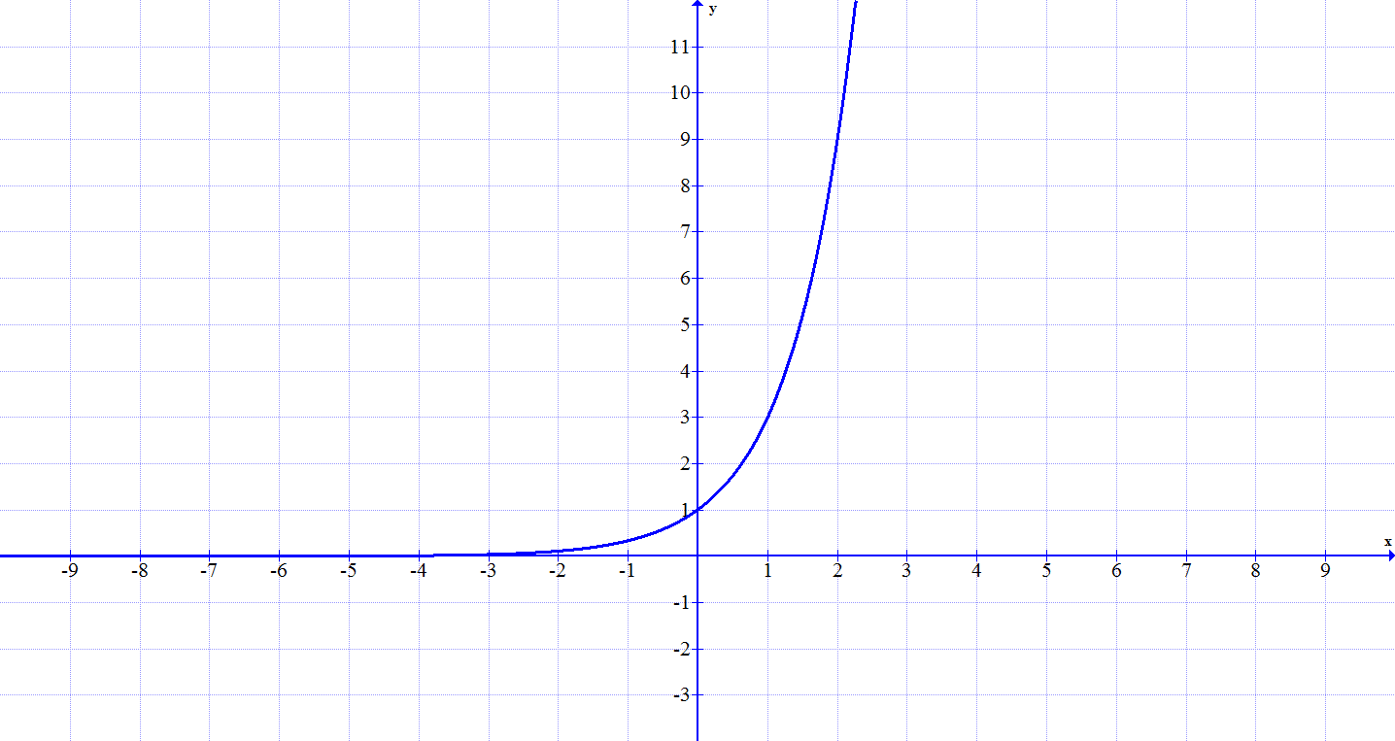
- Izračunaj a in določi funkcijo f. (vstavi točko z grafa v funkcijo in izračunaj a.) 2 točki
- Izračunaj vrednost funkcije za x = -3 . 2 točki
- Zapiši definicijsko območje in zalogo vrednosti funkcije. 2 točki
- Za katere x je vrednost funkcije enaka 3? 2 točki
- Ali je funkcija naraščajoča ali padajoča? 2 točki

Možno je zbrati 100 točk. Za 2 – 45 točk, za 3 – 60, za 4 – 75 točk, za 5 – 90 točk.

